新教务系统选课操作指南（202512）

- 通过教务系统网址进入首页，使用门户的账号密码登录系统首页。
https://jwzf.scau.edu.cn/jwglxt/xtgl/index_initMenu.html
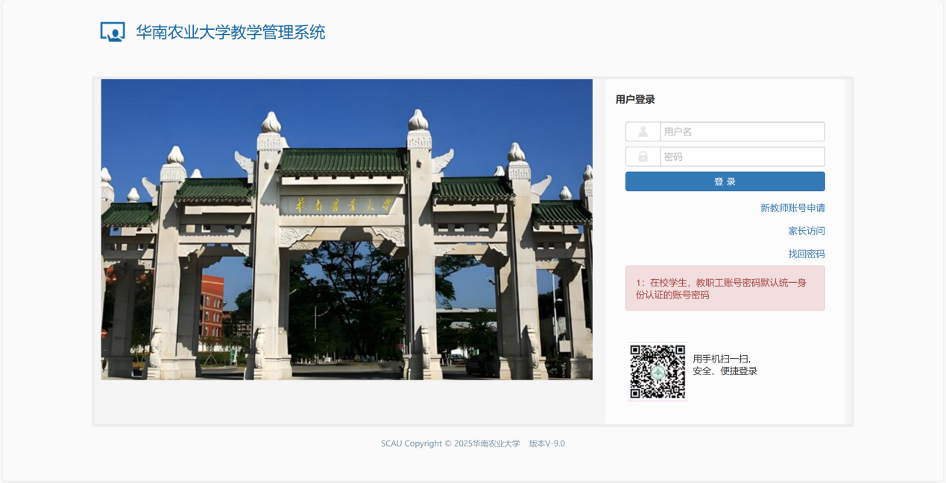
选课期间会隐藏首页信息，待选课完后开启
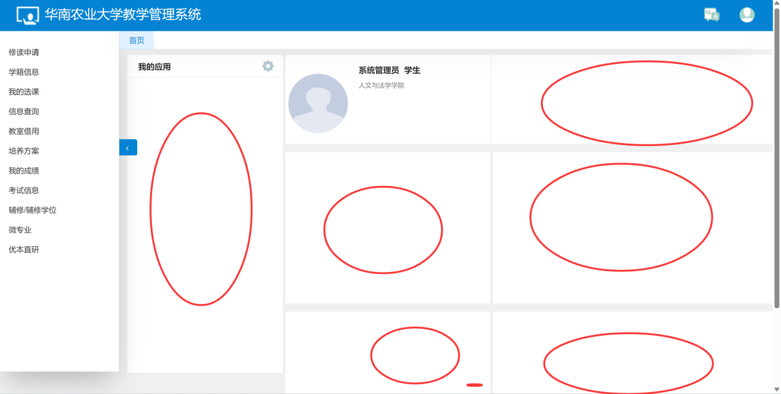

2、点击菜单（我的选课-自主选课）进入选课菜单
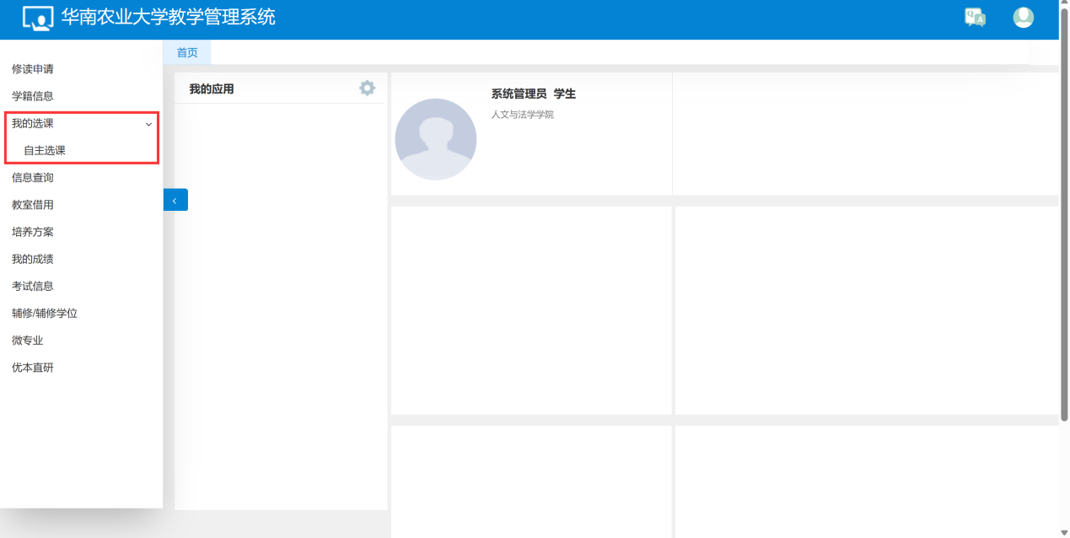

3、选课菜单，点击查询按钮，查询出课程后往下滑动，即可看到可选课程。
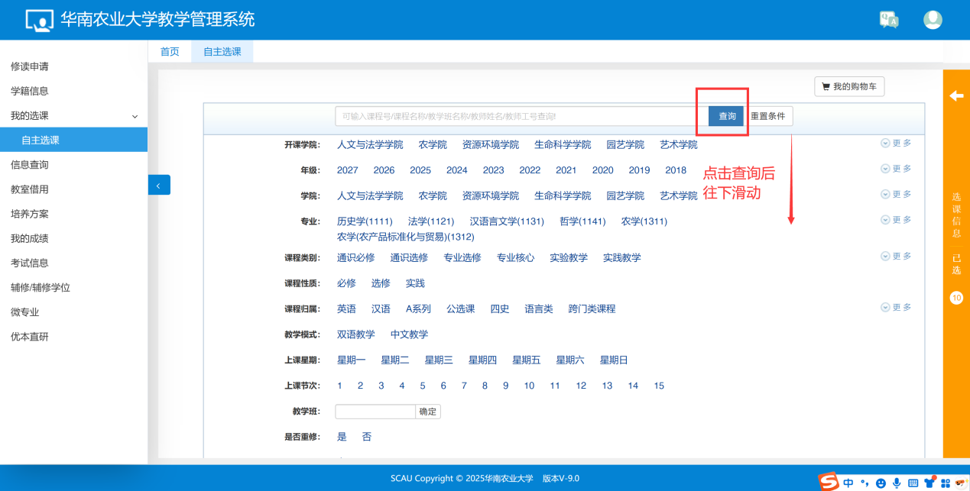

4、详见下图，可以收起选课筛选按钮，使界面更加简洁。
选课时，选项卡先选择自己要选择的选课活动，之后会展示所有的课程，再点击课程信息会展开所有教学班
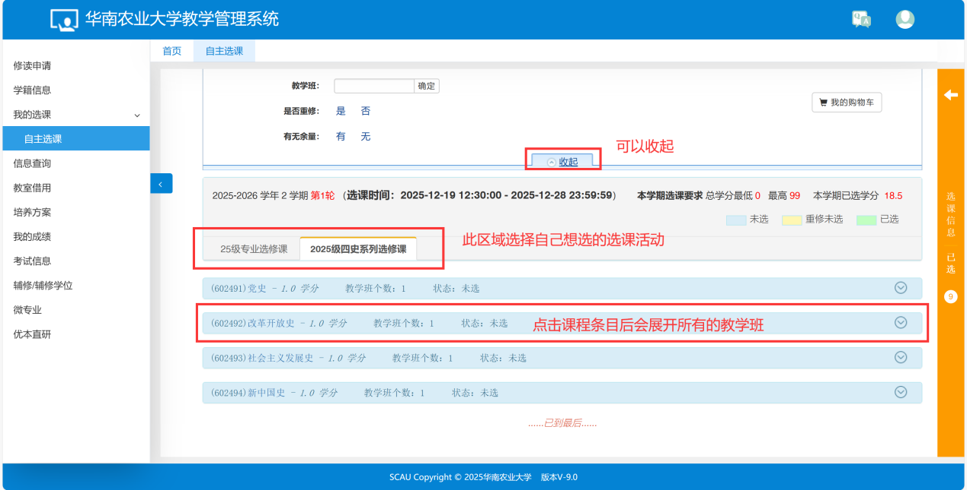
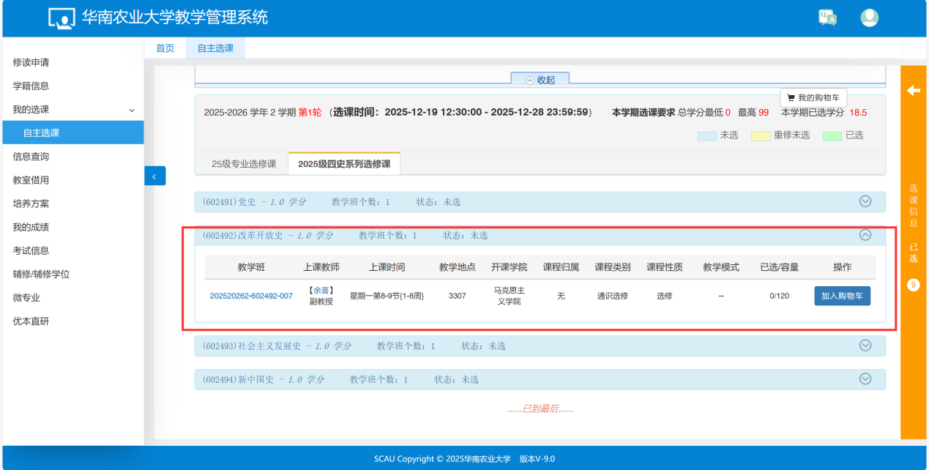

5、选课分为两个阶段，第一阶段为预览阶段，第二阶段为选课阶段。预览阶段只能看到课程和加入购物车，不可选课。选课阶段才可选课。
第一阶段（预览阶段）：预览阶段时，选课的按钮显示未“加入购物车”，可以先把自己想选的课程加入购物车，选课时间开放后，直接在购物车提交即可。
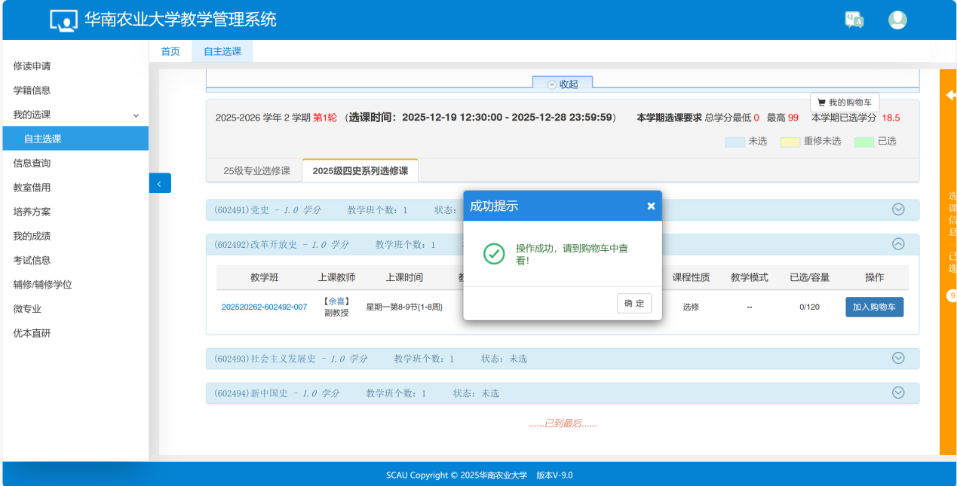
加入购物车后，可以点击右上角的“我的购物车”查看加入购物车的课程，选课时一键提交。购物车中可以清除和提交，如果教学班已选满需要重选。
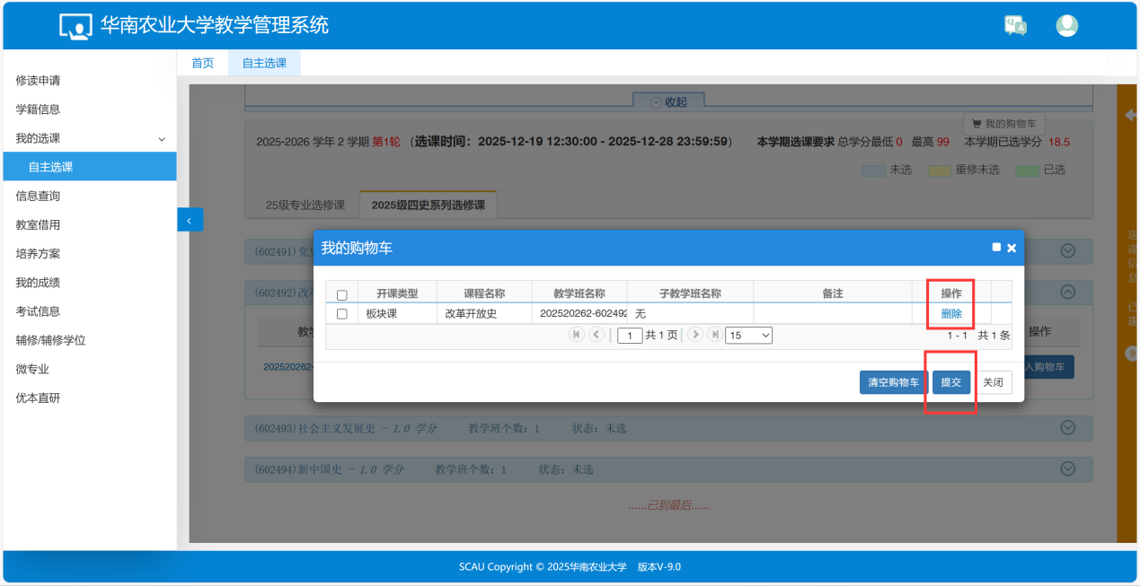

第二阶段（选课阶段）：正式选课阶段，按钮会变为“选课”，此时直接点击选课。
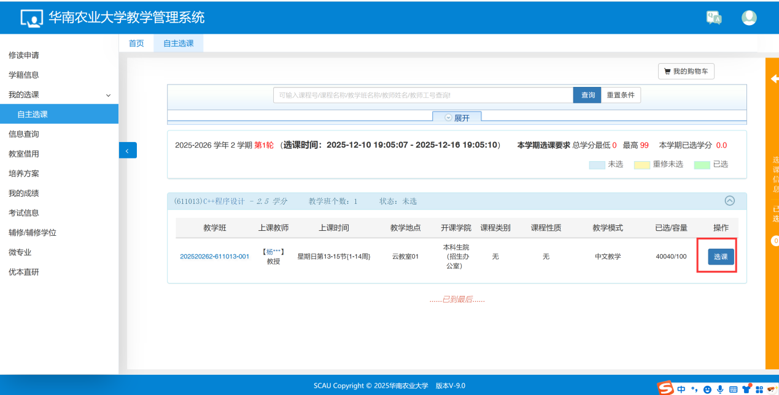

选中后，变为“已选”状态就是已选中，此时课程信息会变为绿色，绿色就代表已选中。
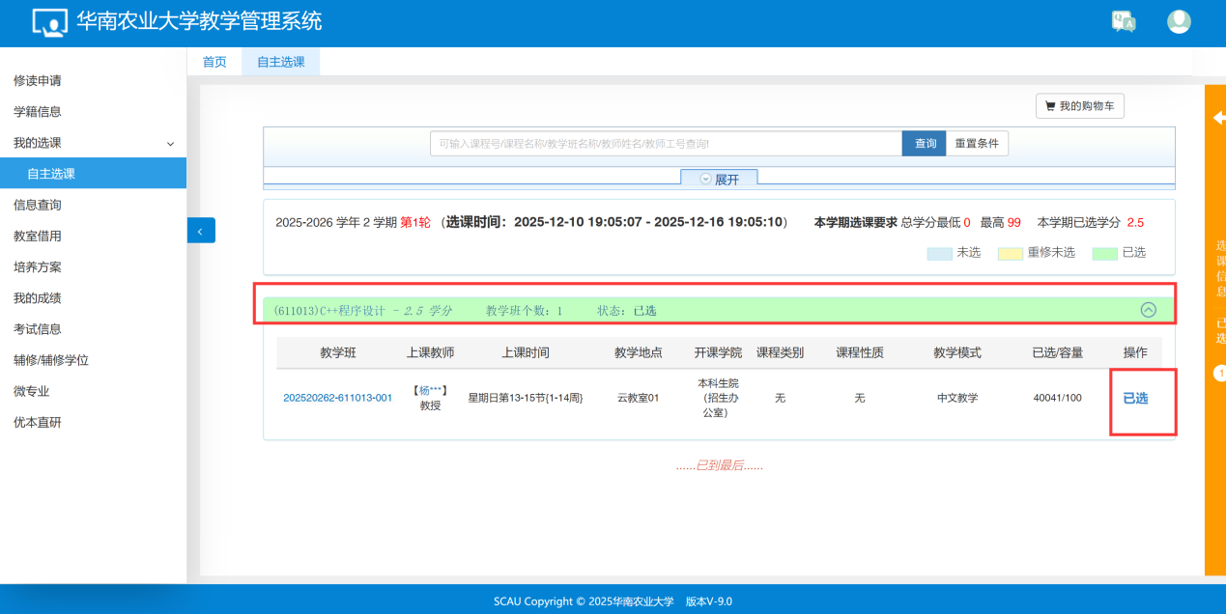

6、选完课后点击右边黄色的“选课信息”侧边栏，可以展开查看已选课程。
